Název článku – ne delší než dva řádky

Karel Nový^{a,b} a Jan Mladýª

ªČVUT – FEL, Technická 2, 160 00 Praha 6
^{b}Dolní 5, 110 00 Praha 1

In this paragraph insert your english abstract which not exceed 200 words. In this paragraph insert your english abstract which not exceed 200 words. In this paragraph insert your english abstract which not exceed 200 words. In this paragraph insert your english abstract which not exceed 200 words. In this paragraph insert your english abstract which not exceed 200 words. In this paragraph insert your english abstract which not exceed 200 words. In this paragraph insert your english abstract which not exceed 200 words. In this paragraph insert your english abstract which not exceed 200 words. In this paragraph insert your english abstract which not exceed 200 words. In this paragraph insert your english abstract which not exceed 200 words.

Nadpis
Tady začíná text článku. V hlavičce jsou pro příklad uvedeni dva autoři. V případě, že je autor pouze jeden, nebo jsou ze stejného pracoviště, tak se vynechají přidružovací značky. Také je vhodné do hlavičky umístit emailovou adresu.
Pro psaní rovnic se použije vestavěný editor rovnic. V něm by se měl změnit font písma na Times New Roman, ale protože příspěvky jsou stejně přepisovány do LaTeXu, není to nutné.
$c_{z}=\frac{C_{0x}+C_{\text{mz}}}{k_{\text{bx}}^{2}}$ (1)
Doplňte do článku anglický název – bude použitý v obsahu Akustických listů.

Podnadpis

Nadpis třetí úrovně
Nadpisy lze použít až do třetí úrovně, ale třetí úroveň již není číslovaná. Příspěvek by měl být v rozsahu 2–8 stran, jiný rozsah musí být předem konzultován s redakcí.
Obrázky a tabulky lze umísťovat buď do sloupce a nebo, když jsou široké, přes oba sloupce. V tom případě budou umístěny v horní části následující strany a nebo na závěr příspěvku. Není doporučeno používat barevné obrázky – tisk je pouze černobílý. Obrázky by měly být v rozlišení alespoň 300 dpi a je vhodné použít nějaký typ komprese (GIF, TIFF,…). Není vhodné používat kompresi JPEG. Obrázky, prosím, pošlete navíc jako zvláštní soubory.
Obrázek 1: Úzký obrázek do jednoho sloupce
Z typografického hlediska se nedoporučuje sázet obrázky na první stranu příspěvku (jako v tomto případě), ale záleží pouze na autorovi.

1. řádek | 100 | 200 | 300 | 400
2. řádek | 500 | 600 | 700 | 800
3. řádek | 1000 | 2000 | 3000 | 4000
4. řádek | 5000 | 6000 | 7000 | 8000
Tabulka 1: Příklad úzké tabulky

Teoretický rozbor
Takto nějak může vypadat Váš text, napsaný v kapitole Teoretický rozbor. Takto nějak může vypadat Váš text, napsaný v kapitole Teoretický rozbor. Takto nějak může vypadat Váš text, napsaný v kapitole Teoretický rozbor. Takto nějak může vypadat Váš text, napsaný v kapitole Teoretický rozbor. Takto nějak může vypadat Váš text, napsaný v kapitole Teoretický rozbor. Takto nějak může vypadat Váš text, napsaný v kapitole Teoretický rozbor. Takto nějak může vypadat Váš text, napsaný v kapitole Teoretický rozbor. Takto nějak může vypadat Váš text, napsaný v kapitole Teoretický rozbor. Takto nějak může vypadat Váš text, napsaný v kapitole Teoretický rozbor. Takto nějak může vypadat Váš text, napsaný v kapitole Teoretický rozbor. Takto nějak může vypadat Váš text, napsaný v kapitole Teoretický rozbor. Takto nějak může vypadat Váš text, napsaný v kapitole Teoretický rozbor. Takto nějak může vypadat Váš text, napsaný v kapitole Teoretický rozbor. Takto nějak může vypadat Váš text, napsaný v kapitole Teoretický rozbor. Takto nějak může vypadat Váš text, napsaný v kapitole Teoretický rozbor. Takto nějak může vypadat Váš text, napsaný v kapitole Teoretický rozbor. Takto nějak může vypadat Váš text, napsaný v kapitole Teoretický rozbor. Takto nějak může vypadat Váš text, napsaný v kapitole Teoretický rozbor. Takto nějak může vypadat Váš text, napsaný v kapitole Teoretický rozbor. Takto nějak může vypadat Váš text, napsaný v kapitole Teoretický rozbor. Takto nějak může vypadat Váš text, napsaný v kapitole Teoretický rozbor. Takto nějak může vypadat Váš text, napsaný v kapitole Teoretický rozbor. Takto nějak může vypadat Váš text, napsaný v kapitole Teoretický rozbor. Takto nějak může vypadat Váš text, napsaný v kapitole Teoretický rozbor. Takto nějak může vypadat Váš text, napsaný v kapitole Teoretický rozbor. Takto nějak může vypadat Váš text, napsaný v kapitole Teoretický rozbor. Takto nějak může vypadat Váš text, napsaný v kapitole Teoretický rozbor. Takto nějak může vypadat Váš text, napsaný v kapitole Teoretický rozbor. Takto nějak může vypadat Váš text, napsaný v kapitole Teoretický rozbor. Takto nějak může vypadat Váš text, napsaný v kapitole Teoretický rozbor. Takto nějak může vypadat Váš text, napsaný v kapitole Teoretický rozbor. Takto nějak může vypadat Váš text, napsaný v kapitole Teoretický rozbor. Takto nějak může vypadat Váš text, napsaný v kapitole Teoretický rozbor. Takto nějak může vypadat Váš text, napsaný v kapitole Teoretický rozbor. Takto nějak může vypadat Váš text, napsaný v kapitole Teoretický rozbor. Takto nějak může vypadat Váš text, napsaný v kapitole Teoretický rozbor. Takto nějak může vypadat Váš text, napsaný v kapitole Teoretický rozbor. Takto nějak může vypadat Váš text, napsaný v kapitole Teoretický rozbor. Takto nějak může vypadat Váš text, napsaný v kapitole Teoretický rozbor. Takto nějak může vypadat Váš text, napsaný v kapitole Teoretický rozbor. Takto nějak může vypadat Váš text, napsaný v kapitole Teoretický rozbor. Takto nějak může vypadat Váš text, napsaný v kapitole Teoretický rozbor. Takto nějak může vypadat Váš text, napsaný v kapitole Teoretický rozbor. Takto nějak může vypadat Váš text, napsaný v kapitole Teoretický rozbor.

Závěr
Váš příspěvek bude patrně končit závěrem.
Poděkování
Zde je místo pro poděkování, je-li projekt podporován např. grantovou agenturou.
Reference
- Kuo, S., M., Morgan, D., R.: Active noise control systém: Algorithms and DSP Implementations, John Wiley &Sons, Inc., New York, 1996.
- Ai, X., Qiu, C., Hansen, C., H.: Minimizing wind effects on active control systems for attenuating outdoor transformer noise, Noise Control Eng. J., 48(4), p. 1253-1257, 2000.
- Jiříček, O., Brothánek, M.: Error and feed-back paths modeling using IIR filters in ANC systém, Proc. of POSTER 2001, p. 10-16, Prague, 2001.
- Další literatura

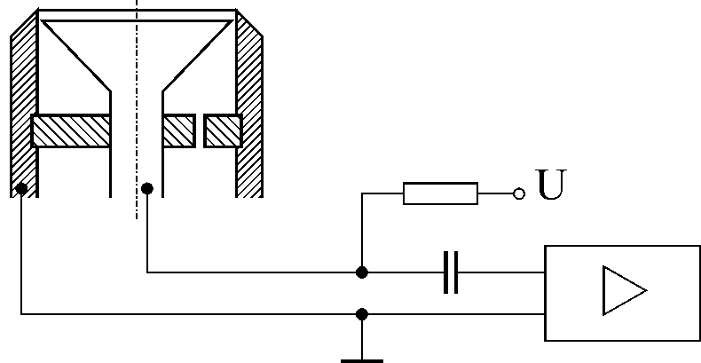
Obrázek 2: Široký obrázek.
1. řádek | 100 | 200 | 300 | 400 | 100 | 200 | 300 | 400
2. řádek | 500 | 600 | 700 | 800 | 100 | 200 | 300 | 400
3. řádek | 1000 | 2000 | 3000 | 4000 | 100 | 200 | 300 | 400
4. řádek | 5000 | 6000 | 7000 | 8000 | 100 | 200 | 300 | 400
Tabulka 2: Příklad široké tabulky.

